任务1 伪狂犬防控
伪狂犬病（PR）是由伪狂犬病病毒引起的猪、马、牛、羊等家养动物，犬、猫等伴侣动物，家兔及小鼠等实验动物，以及浣熊、狐狸等野生动物等多种动物的一种传染病。除猪外，其他动物感染后均出现奇痒和脑脊髓炎。猪是本病毒的自然宿主，感染后妊娠母猪繁殖障碍，初生仔猪表现神经症状，育肥猪表现呼吸道症状，生长不良等；公猪精液质量下降。本病给养殖业造成严重的经济损失。
一、疾病防控
1.加强检疫，不引入带毒种猪。
2.免疫预防：免疫接种是预防和控制本病的主要措施。疫苗有弱毒苗、弱毒灭活苗、野毒灭活苗和基因缺失苗，基因缺失工程苗已成为世界首选使用的疫苗。在疫区常用伪狂犬病灭活苗接种。种猪每年2次，肌注，每次4～6ml，母猪于产前1个月注射一次；仔猪在出生后第二天滴鼻0.5ml/头，14天注射1ml，隔5天重复一次2ml。
3.控制传染源。消灭鼠类对猪场预防本病有重要意义；猪为重要带毒者，因此牛、猪要分开饲养；严禁犬、猫和鸟类进入猪场；及时深埋流产的胎儿和死胎等。
4.伪狂犬病净化和根除计划。淘汰（采用配套的鉴别诊断方法对野毒感染进行抗体检测和监测）、再引种、高强度免疫（用基因缺失苗）、免疫与淘汰等净化方案。
5.本病尚无特效药物治疗。对发病猪应隔离，带猪消毒，一日一次，并注射高免血清或转移因子可降低死亡率，用基因缺失苗进行紧急接种；并配合采取一些对症治疗措施和防止继发感染等。如口服补液盐、电解多维、黄芪多糖和植物血凝素，使用抗菌素等。
二、疾病诊断
（一）病原
病原为疱疹病毒科猪疱疹病毒属的伪狂犬病病毒。
分布：脑脊髓组织中含病毒较多。
抵抗力：对低温、干燥的抵抗力强，对热敏感，常用的消毒剂有2%氢氧化钠和3%来苏儿，以及其它消毒剂均可杀灭。
（二）流行诊断
1.易感动物 各种日龄的动物均可感染，感染日龄越小，死亡率越高。对于猪群，哺乳仔猪日龄越小，发病率和死亡率越高。随着日龄增长，虽然可以出现腹泻或呼吸道症状，生长缓慢，饲料报酬降低，如无继发其它病原感染，死亡率很低。实验动物中以免最敏感。
2.传染源 患病动物、流产的胎儿和死胎、隐性感染动物以及带毒鼠类。病毒可随分泌物（鼻液、唾液、尿液和乳汁等）排出体外。病毒可存活于肌体中，鼠类带毒是猪场中最为常见和最难清除的传染源。
3.传播途径 易感动物与患病动物或带毒动物之间通过直接接触或间接接触而感染。主要经呼吸道和消化道传播，通过吸入带毒的飞沫或食入污染的饲料而感染。配种时亦可感染，怀孕母猪感染后可通过胎盘感染胎儿、哺乳母猪可通过乳汁感染仔猪。
4.发病率及死亡情况 哺乳仔猪发病率死亡率极高，较大猪抵抗力强即使发病，症状也轻但也有死亡，怀孕母猪感染常引起流产死胎等。本病易和猪蓝耳病发生混合感染。
（三）临床诊断
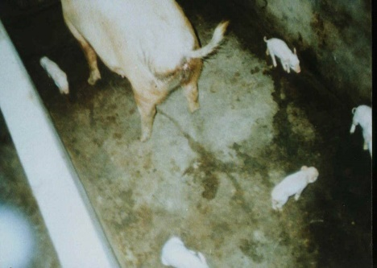
潜伏期一般3～6天，少数长达10天。
由于感染的年龄不同症状也有所不同。
1.新生仔猪 病情较重，常大批死亡。表现体温升高，达40℃以上，精神萎顿、采食停止、呕吐，咳嗽、呼吸困难，继而出现神经症状，转圈运动（见图2-5-1），死前四肢呈划水状运动，或倒地抽搐，衰竭而死亡。15日龄前的仔猪死亡率可高达100%。
2.三至四周龄仔猪 主要症状同新生仔猪，病程略长，多便秘，有时出现顽固性腹泻。病死率可达40%～60%部分耐过猪常有后遗症，如偏瘫和发育受阻等。
图2-5-1伪狂犬病
患病初生仔猪出现神经症状并有转圈现象
3.二月龄以上猪 症状轻微或隐性感染，表现为一过性发热、咳嗽、便秘，有的呕吐，多3～4天恢复。多数猪发生呼吸道症状，饲料报酬降低（常常误认为是支原体肺炎、副猪嗜血杆菌感染以及巴氏杆菌感染等），少部分病猪则表现为神经症状，震颤、共济失调，倒地后四肢痉挛，间歇发作。
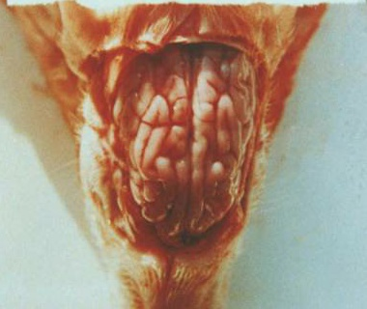
4.种猪 妊娠母猪常发生咳嗽、发热、精神不振，继而流产、死胎、木乃伊等繁殖障碍，以产死胎为主。后备母猪和空怀母猪表现不发情，即使配种，返情率较高；公猪有些表现为睾丸肿胀、萎缩，丧失种用价值。
（四）剖检诊断
脑膜明显充血，颅腔出血和水肿，脑脊液明显增多（见图2-5-2）；肾脏有针尖大小的出血点，扁桃体、脾脏和肝脏均有散在灰白色坏死点（见图2-5-3、图2-5-4；肺水肿、小叶性坏死、出血和肺炎；胃黏膜有卡他性炎症，胃底黏膜出血；流产母猪有子宫内膜炎、子宫壁增厚和水肿；流产胎儿的脑部及臀部皮肤有出血点，肾脏和心肌有出血点。
图2-5-2伪狂犬病
脑充血、水肿
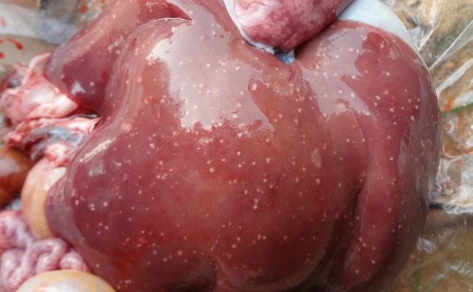
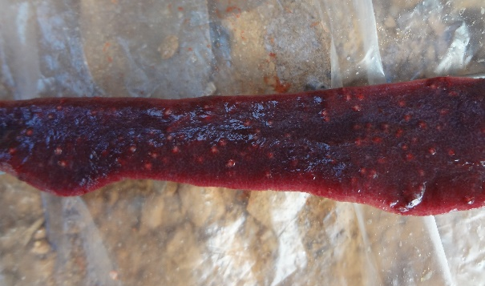
图2-5-3伪狂犬病
脾脏有灰白色坏死点
图2-5-4伪狂犬病
肝脏有灰白色坏死点

